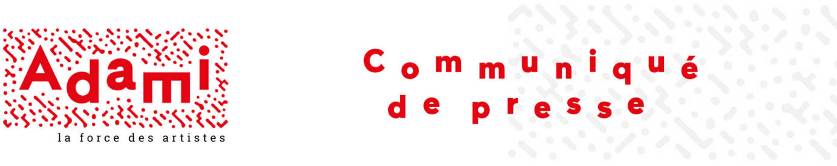

Paris, le 8 février 2021

APPEL À CANDIDATURES
Talents Adami Classique 2021

Après une année blanche due à la crise sanitaire, l’Adami relance son opération annuelle Talents Adami Classique mettant en avant huit artistes classiques (quatre lyriques et quatre instrumentistes) à l’aube de leur carrière. Un label reconnu et valorisant depuis 25 ans pour ces artistes interprètes, qui représente l’opportunité de vivre des moments uniques et de développer un réseau de contacts professionnels. Les artistes Talents Adami Classiques sont fréquemment nommé(e)s, voire récompensé(e)s, lors de cérémonies prestigieuses telles que les « Victoires de la Musique Classique ».

Cette opération permet également à ces jeunes artistes de bénéficier d’une vidéo promotionnelle de leur prestation qui sera réalisée cette année, et ce pour la première fois, dans le cadre d’une résidence à la Ferme de Villefavard. Les talents sélectionnés auront aussi l’occasion de se produire en concert lors du Festival du Haut Limousin qui se tiendra en juillet 2021.

Les personnes souhaitant postuler sont priées de s’inscrire via le lien suivant :

talents.adami.fr

Conditions de participation :
• être une personne majeure ayant moins de 31 ans au 31 décembre 2021* ;
• être résidant en France ;
• avoir le niveau de fin d’études des CNSM ou des équivalences européennes ;
• être disponible du 25 au 31 juillet 2021 ;
• respecter les conditions et modalités de la procédure d’inscription et les conditions du règlement (accessible à l'étape 1 du formulaire d'inscription).

Les documents suivants seront demandés :
• un document officiel d’identité (copie faisant apparaître très clairement la date de naissance) ;
• un CV détaillé ;
• une lettre de motivation ;
• une/des photo(s) ;
• un lien vers un enregistrement audio ou vidéo rendant compte des capacités vocales ou instrumentales ;
• un répertoire des œuvres interprétées.
• une lettre de recommandation ;
Facultatif :
• un dossier de presse.

* La promotion 2020 ayant été annulée en raison de la crise sanitaire, les artistes âgés de 31 ans peuvent exceptionnellement se présenter en 2021.

#TalentsAdami
#Classique

Contacts
Caroline Buire, responsable de la communication événementielle
cbuire@adami.fr - 01 44 63 10 84
Charlotte Decroix, cheffe de projet Talents Adami Classique
cdecroix@adami.fr - 01 44 63 10 07
Sabine Arman, attachée de presse des Talents Adami Classique
sabine@sabinearman.com - 06 15 15 22 24
Doris Audoux, attachée de presse des Talents Adami Classique
doris@sabinearman.com

Retrouvez toute notre actualité sur www.adami.fr
Société de services aux artistes-interprètes, l’Adami gère les droits, aide financièrement les projets, défend les intérêts et accompagne la carrière de plus de 100 000 comédiens, musiciens, chanteurs, danseurs…

